**TRƯỜNG THCS NGUYỄN VĂN BÉ**

**ĐỀ THI ĐỀ NGHỊ HK1 TOÁN 8**

**Bài 1** Rút gọn (2.5đ)

* 1. x(3 – x) + (x – 5)(x + 4)
  2. (3x – 2)2 – (5x + 2)(2x – 1) + x2



**Bài 2** Tìm x (1.5đ)

1. (x + 5)(x – 5) – x(x – 4) = 3
2. 4x2 – 4x + 1 = x(2x – 1)

**Bài 3** Phân tích đa thức thành nhân tử (1.5đ)

1. 3x2y – 6xy + 3y
2. 2x3 + y2(y – 2x) – x2y

**Bài 4** (0.75đ) Mưa bão làm cho một cây cao 12m bên đường bị gãy ngang thân, (như hình vẽ) biết ngọn cây gãy cách gốc cây 6m. Em hãy tính xem khoảng cách AC từ điểm gãy đến gốc cây là bao nhiêu mét ?

**Bài 5** (0.75đ) Nhà bạn An ở vị trí A. An muốn đi đến trường ở vị trí C. Do điểm E là vị trí công trường đang xây dựng nên An không thể đi qua đó. Vì vậy An có 2 phương án để đi:

Phương án 1: Đi theo con đường AB, BC

Phương án 2: Đi theo con đường AF, FG, GC

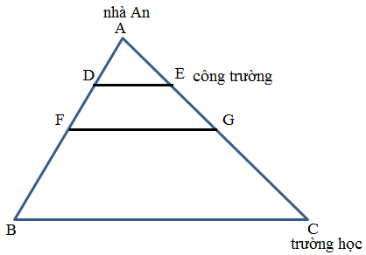

Biết rằng AG = 2km; AD = 1,6km; BC = 6km. D, E lần lượt là trung điểm của AF, AG. F, G lần lượt là trung điểm của AB, AC. Vậy nên đi theo phương án nào thì đường ngắn hơn?

**Bài 6** (3đ) Cho ∆ABC vuông tại A (AB < AC) có AH là đường cao. Vẽ HM ⊥ AB tại M và HN ⊥ AC tại N.

1. Chứng minh: tứ giác AMHN là hình chữ nhật.
2. Vẽ điểm D đối xứng với A qua N. Chứng minh: tứ giác MHDN là hình bình hành.
3. Vẽ AE vuông góc HD tại E. Chứng minh: ME ⊥ NE.

**ĐÁP ÁN**

**Bài 1** Rút gọn (2.5đ)

1. x(3 – x) + (x – 5)(x + 4)

= 3x – x2 + x2 + 4x – 5x – 20 0.5đ

= 2x – 20 0.25đ

1. (3x – 2)2 – (5x + 2)(2x – 1) + x2

= 9x2 – 12x + 4 – (10x2 – 5x + 4x – 2) + x2 0.25đ

= 9x2 – 12x + 4 – 10x2 + 5x – 4x + 2 + x2 0.25đ

= –11x + 6 0.25đ



0.25đ



0.25đ



0.25đ



0.25đ



**Bài 2** Tìm x (1.5đ)

1. (x + 5)(x – 5) – x(x – 4) = 3

x2 – 25 – x2 + 4x = 3 0.25đ

4x = 28 0.25đ

x = 7 0.25đ

1. 4x2 – 4x + 1 = x(2x – 1)

(2x – 1)2 – x(2x – 1) = 0 0.25đ

(2x – 1)(2x – 1 – x) = 0

(2x – 1)( x – 1) = 0 0.25đ

2x – 1 = 0 hay x – 1 = 0

x = ½ hay x = 1 0.25đ

**Bài 3** Phân tích đa thức thành nhân tử (1.5đ)

1. 3x2y – 6xy + 3y

= 3y(x2 – 2x + 1) 0.5đ

= 3y(x – 1)2 0.25đ

1. 2x3 + y2(y – 2x) – x2y

= (2x3 – x2y) + y2(y – 2x)

= x2(2x – y) + y2(y – 2x) 0.25đ

= x2(2x – y) – y2(2x – y)

= (2x – y)(x2 – y2) 0.25đ

= (2x – y)(x + y)(x – y) 0.25đ

**Bài 4**

Xét ΔABC vuông tại A:

BC2 = AC2 + AB2 0.25đ

(12 – AC)2 = AC2 + 62 0.25đ

AC = 4,5m

Kết luận 0.25đ

**Bài 5**

Chứng minh DE là đường trung bình của ΔABC 0.25đ

Tính DE 0.25đ

Tính AB+ BC; AF+ FG+ GC

Kết luận 0.25đ

**Bài 6**

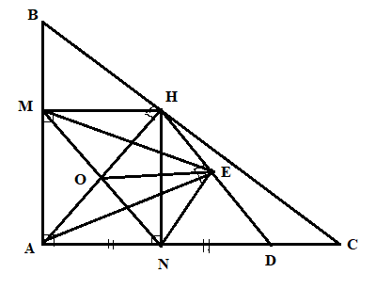

a) Chứng minh: tứ giác AMHN là hình chữ nhật.

Chứng minh: AMHN là hình bình hành 0.5đ

Chứng minh: AMHN là hình chữ nhật 0.5đ

b) Chứng minh: tứ giác MHDN là hình bình hành.

Chứng minh: MH = ND 0.5đ

Chứng minh: MH // ND 0.25đ

Chứng minh: MHDN là hình bình hành 0.25đ

c) Chứng minh: ME ⊥ NE.

Gọi O là giao điểm 2 đường chéo h.c.n AMHN

Chứng minh:EO = $\frac{1}{2}$ AH 0.25đ

Chứng minh: EO = $\frac{1}{2}$ MN (AH = MN) 0.25đ

Chứng minh: ΔMEN vuông tại E 0.25đ

ME⊥NE 0.25đ